アジア選手権大会協賛（JOA公認）
トレイル・オリエンテーリング大会 プログラム

主 催 特定非営利活動法人トレイル・オリエンテーリング協会
後 援 特定非営利活動法人 愛知県オリエンテーリング協会
期 日 平成22年5月3日（月・祝）雨天決行・荒天中止
集合場所 大高緑地公園北端 休憩センター
愛知県名古屋市緑区大高町字高山１－１

交通機関 【公共交通機関】
・JR東海道本線「大高」又は「南大高」駅から会場まで徒歩３０分
名鉄名古屋本線「左京山」駅から会場まで１５分（推奨）
どちらからも誘導テープはありません。
・JRをご利用の方は、公園内はテレインですので通行は禁止します。
外周道路（歩道）で会場まで進んでください。
【自家用車】
・国道１号線左京山方面から入り、公園北端の第１又は第９駐車場をご利用下さい。
但し、連休中で混雑が予想されますので駐車できない場合もあります。
・大会専用の駐車場ではありません。
- 第１駐車場入り口付近に、大会看板と会場までの誘導をミニフラッグで案内します。
参考地図
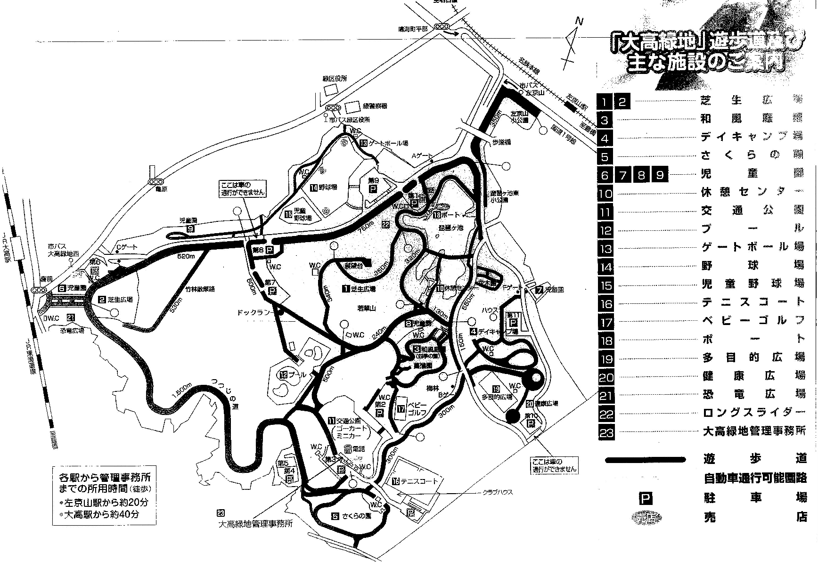
自家用車はこちらから
第１駐車場
第９駐車場
左京山駅
駐車場から会場への経路

競技エリア
立入禁止

会場

大高駅

役 員 実行委員長 田中 博 （トレイルＯ協会）
競技責任者 山口 拓也（トレイルＯ協会）
運営責任者 中山 勝 （トレイルＯ協会）
コースセッター 伴 毅 （京都大学）
コントローラ 児玉 拓 （多摩ＯＬ）

テレイン情報
大高緑地公園は、池、花壇、日本庭園 ジョギングコース など施設の完備した
都市型公園の典型です。都市型公園にしては、緑が多く、微地形も存在します。
道、小道、は、８０％以上舗装されていますが、アップダウン箇所もあります。
一部、砂利道もありますので通行には注意が必要です。
バリアフリー対応のトイレは公園内に数ヵ所あります。
車椅子用エスコート役員は主催者で用意致します。利用を希望される方は本部まで
申し出て下さい。
競技情報
日本トレイル・オリエンテーリング競技規則による。
地図 大高緑地公園（愛知県OL協会製作）を元に、トレイルO用に修正作図。
縮尺 ４０００分の１ 等高線間隔 ２．５ｍ
JSSOM２００７準拠
透視可能度 ３段階表示
プリンターによる印刷 ・ ポリ袋封入済み（雨天時のみ）
特殊記号として、以下の記号を使用しています。
・ 緑の×：目立つ切り株 ・青の○：水のみ場
・ 黒の×：モニュメント、石碑、看板（一部）
・今大会の岩は高さ８０ｃｍ以上の岩を表記しています。

距離 Aクラス 1.8ｋｍ 登距離 ２０ｍ
Ｂクラス 1.6ｋｍ 登距離 １５ｍ
制限時間
A総合クラス・APクラス １５０分
Bクラス １００分

タイムスケジュール
受 付 １０：００～１2：００ （事前・当日共）
スタート １０：３０～１２：４４
フィニッシュ 閉鎖 １５：１４
表彰（予定） １５：３０～

当日の流れ
事前申込者
- 受付で参加費を支払い、コントロールカードとナンバーカードを受け取り、名前とスタート
時刻を確認して下さい。コントロールカード用の安全ピンは各自でご用意ください。
・交通渋滞等により遅刻した場合でも、個々のスタート時刻は変更致しません。
但し、主催者判断により全体のスタート時刻を一定時間ずらす可能性はあります。

当日申込者
・当日申し込みはOA・OBクラス（オープン扱いで表彰対象外）でTCはありません。
・参加申込用紙に必要事項を記入してください。
・参加費を支払い、スタート時刻の指定を受けコントロールカードとナンバーカードを
受け取って下さい。
・当日参加者は事前申込み者（Bクラス）の後のスタートとなります。
最終スタート１２時４４分までの人数で申し込みは締め切りとなります。
・コンパスをお持ちで無い方は無料で貸し出します。もし破損、紛失した場合は
実費（２，０００円）をいただきます。
・初心者説明を行います。希望の方は受付まで申し込んでください。
参加料(円)
クラス | 事前申込者 | 当日申込者 | 一時登録料
Ａ 社会人 | 2,000 | 2,500 | 500
Ａ 大学生 | 1,500 | 2,000 | 500
Ｂ | 1,000 | 1,500

全員共通（競技の流れ）
１ 会場からスタート地点まで
・赤テープ誘導７００ｍ、アップ３０ｍ、徒歩約１５～２０分です。
２ スタート
・スタート時刻は１０時３０分からです。
・指定されたスタート時刻に間に合うよう、スタート地区には３分前までに
お越し下さい。
・スタート時刻になりましたら、係員の指示によりスタートしてください。
Aクラスは２分間隔・Bクラスは１分間隔のスタートになります。
３ 競技
・コントロールは１番から順番にまわってください。
・パンチは吊り下げ方式です。パンチは次のコントロールに向かう方向に少し進んだ
ところの道端に吊り下げてあります。
・位置説明のH欄には、コントロールフラッグ群をどちらの方向に見るか、
矢印→で表記されているところもあります。（ちなみに「→」の表記なら、DPから東に
フラッグ群を見ます）その表記を参考にして、DPの位置を見つけてください。
・コントロール番号の書いてある方向にDP板があります。
そのDPから見て, 向かって左のフラッグから順にＡ、Ｂ、Ｃ、Ｄ、Ｅ と呼ぶ決まりになっています。 道を左右に移動すると Ａ、Ｂ、Ｃの順序が入れ替わることがあります。

B C E
A D

★左から見える順序で、遠近や高低には関係ありません。

・正解のフラッグと同じコントロールカードの欄にパンチしてください。
・コントロールカードは２枚一組になっています。２枚重ねて枠内に正確にパンチして下さい。
・１つのコントロールについて、該当する１例の欄内に複数のパンチが確認された場合（ダブルパンチ）及びパンチがない場合は不正解となります。
・Ａクラスには正解無しのコントロールもあります。
その場合はコントロールカードのＺ欄にパンチしてください。
・正しいコントロールを選ぶと１個につき１点が加点されます。（タイムコントロールも同様）
・順位は所要時間に関係なく得点の多いほうが上位になります。
・Aクラスには、タイムコントロール（TC）があります。係員の指示に従ってください。
・TCに要した時間（待機時間を含む）は、競技時間に含まれません。

・Ａクラスは同点の場合、タイムコントロールの所要時間が短いほうが上位になります。
但し、タイムコントロールで間違えると得点が入らず、所要時間に６０秒が追加されます。
また、タイムコントロール（TC）の制限時間（６０秒）以内で回答がないと
所要時間が１２０秒になり、タイムコントロールは不正解となります。
- 競技制限時間を超過した場合は５分につき１点の減点になります。

４ フィニッシュ
・フィニッシュ閉鎖は１５時１４分です。
・フィニッシュ後は、コントロールカードを係員に提出してください。
競技者控えカードはその場で返却します。
・地図の回収はしませんので、取り扱いには注意してください。
・正解表は、最終競技者のスタート時刻以後本部で配布します。
・フィニッシュでは、調査依頼、申告等は受付しません。本部にお申し出ください。
注意事項
- 一般の公園利用者が大勢おりますので、事故等ないように注意して競技してください。
- 競技者が立ち入り出来るのは、公園内の道・小道部分と一部の指定された区域のみです。
指定された立ち入り可能区域には、赤白テープで可能区域を表します。
それ以外は立ち入り禁止とします。コース途中にも立ち入り禁止表示があります。
- 一部コースでは競技中（パンチ前）の通行禁止区域を設けます。パンチした後に通行可能となります。係員の指示に従って下さい。この場所には給水所を設けます。
- 競技者同士の情報交換・私語は禁止します。

苦情・調査依頼
- 苦情・調査依頼がある場合は、成績速報が掲示されてから２０分以内に所定の用紙に記入
して本部に提出してください。回答は速やかに公式掲示板に掲示します。
その回答後、１０分以内に所定の用紙により裁定委員会に提訴する事が出来ます。
・裁定委員は、当日公式掲示板にて発表します。

表彰
各クラスの１～３位までを、大会当日Ｂクラスは午後２時頃、Ａクラスは午後３時半頃
表彰致します。
表彰対象の方は本部前に集合してください。
尚、提訴があって、その裁定に時間がかかる場合は 表彰を行わない場合もあります。
その場合は、表彰状を後送致します。ご了承ください。

その他
・本大会Aクラスにおいて、上位者は第６回全日本トレイル・オリエンテーリング選手権
大会のEクラスの出場権が与えられます。詳細は、ＪＯＡトレイルＯ委員会よりの発表を待ってください。
・プログラム等の内容が変更となる場合は、当日の公式掲示板に載せます。
参加者は、当日公式掲示板を必ず見るようにして下さい。

